**Гонсультация для педагогов  
 Игровая технология "Пальчиковые дорожки"**

мастер класс для педагогов по созданию пальчиковых дорожек для развития мелкой моторики и речи у детей с ОВЗ

Развитие мелкой моторики и координация движений являются одними из важнейших аспектов развития детей дошкольного и младшего школьного возраста. Руки участвуют во всех рабочих движениях ребёнка.

*Что такое мелкая моторика?*

Мелкая моторика – это совокупность скоординированных действий мышечной, костной и нервной системы человека, зачастую в сочетании со зрительной системой в выполнении мелких, точных движений кистями и пальцами рук и ног. Часто понятие «мелкая моторика» используется такой термин как «ловкость».

Развитию мелкой моторики следует уделять специальное внимание.

Такое развитие положительно влияет на становление детской речи, повышает работоспособность ребёнка, внимательность, повышает активность, стимулирует интеллектуальную и творческую деятельность. Мелкая моторика – одна из сторон двигательной сферы. Простые движения рук помогают убрать напряжение не только с рук, но и с губ, снимает умственную усталость. Стимулируя мелкую моторику, мы активизируем различные зоны речи. В дальнейшем эти навыки ребёнку потребуются для использования движений (рисовать, писать, одеваться и так далее). Процесс развития двигательной активности кисти рук происходит естественным, природным путём на базе развития общей моторики человека.

На ладони и стопе находится около 1000 важнейших, биологических активных точек. Воздействуя на них, можно регулировать функционирование внутренних органов организма. Массируя мизинцы – можно активизировать работу сердца, безымянный – печень, указательный – желудок, большой – голова, средний – кишечник.

Начинать работу по развитию мелкой мускулатуры рук нужно с самого раннего возраста, такая кропотливая работа - дело не одного дня.

Благодаря тренировкам, движения становятся уверенными и выполняются детками активнее. Для лёгкости запоминания упражнения можно его придумать самому, давать те задания, которые понятны ребёнку. Поскольку развитие ручной умелости предполагает определённую степень зрелости мозговых структур, заставлять ребёнка заниматься «через силу» неэффективно.

**Методические рекомендации**

*Основные принципы построения коррекционной работы с детьми*

1. Изучение нарушенных и сохранных функций ребёнка.
2. Творческое использование дидактических принципов (систематичность, доступность, индивидуальность, наглядность, активность, постоянство).
3. Ежедневность (регулярность).
4. Соблюдение охранительного режима (смена позы ребёнка, мышечное расслабление, уменьшение насильственных движений).
5. Комфортный для ребёнка темп выполнения.
6. Взаимодействие со всеми специалистами.

Пальчиковая гимнастика развивает мелкую моторику, а тем самым — речевую активность, умственные способности, психические процессы.

Было установлено, что уровень развития речи детей напрямую зависит от формирования движений пальцев рук. Если движения соответствуют возрасту, то и речь находится в пределах нормы. Если же развитие движений пальцев отстает, задерживается и речевое развитие, хотя общая моторика при этом может быть выше нормы. Даже нормально развивающемуся ребенку в доречевом периоде не помешает массаж рук. Пальчиковые игры в сопровождении стихов разовьют не только мелкую моторику и речь, но и умение слушать. Ребенок научится понимать смысл услышанного, улавливать ритм речи.

Малышам уже в 2—3 мес. начинают делать гимнастику для пальчиков. Не нужно забывать о русских народных играх: «Сорока», «Братья», «Ладушки» и др., в которые на Руси играли с детьми с самого младенчества. Это ведь тоже гимнастика для рук. Как тут не вспомнить поговорку: «Все новое — хорошо забытое старое». Гимнастика для пальцев разработана таким образом, чтобы полностью задействовать кисти обеих рук. Поэтому не следует акцентировать внимание только на одной руке. Действия одной рукой допустимы лишь для маленьких детей, не умеющих внимательно следить сразу за двумя руками.

**Задачи игровой технологии:**

* формировать умение передвигать пальчики по обозначенным контурам; психические процессы;
* комбинировать движения пальцев;
* развивать их подвижность и умение передвигать пальцы по заданному маршруту;
* подвижность мелкой моторики к письму.

При проведении пальчиковых упражнений с детьми необходимо использовать современные образовательные технологии:

* личностно-ориентированные, учитывающие индивидуальные особенности каждого ребенка;
* здоровьесберегающие, позволяющие регулировать плотность, напряжение и физическую нагрузку на пальцы и кисти рук;
* развивающие, способствующие развитию возможностей ребенка;
* коррекционные, позволяющие успешно восстанавливать и исправлять речевое и умственное его развитие.

**Правила работы с игровой технологией:**

— пальцы обеих рук следует нагружать равномерно; после каждого упражнения пальцы нужно расслаблять (например, трясти кистями);

— поскольку пальчиковая гимнастика воздействует комплексно, она должна использоваться во всех видах непосредственно образовательной деятельности.

При разучивании игровых упражнений для пальцев соблюдается такая последовательность: объяснение, разминка, поэтапное заучивание. Нужно обязательно рассказать ребенку, что вы сейчас будете делать. Далее следует пальцы размять, сгибая и разгибая их. Для этой цели подойдет простая игра «Тучка и солнышко». Затем показать ребенку основные фигуры и приступать к выполнению упражнения.

Чтобы игра была интересной, пальчиковую гимнастику можно сопровождать чтением стихотворений.

Внимание и память у детей с ОВЗ развиты недостаточно, ребенок сможет запомнить только начало или конец фразы. Также возможны неточности при выполнении движений. Поэтому при заучивании любого упражнения требуются время и терпение.

Игровая технология - «пальчиковые дорожки», состоит из нескольких видов таблиц с определенными ориентирами для «ходьбы» пальцами и составлена с учетом педагогического принципа от простого к сложному, т.е. от простых схем, где участвуют 1—2 пальца, к сложным. Развивая движения пальцев на каждой руке, мы постепенно переходим к движениям двумя руками.

**Схемы имеют различные ориентиры**: плоскостные (кружочки, квадратики, цветочки, нитки и т.д.) и объемные с массажным эффектом (бусинки, пуговицы, фигуры). При тематическом использовании схем выбирают сюжетную картинку, на которой обозначают дорожку. Интерес у детей к таким упражнениям очень большой.

Работая с пальчиковыми дорожками, отрабатываем точные движения по ориентирам. При достижении результата можно двигаться с проговариванием стихов, подобранных по ритму движения и тематической направленности. Следует отметить, что работать по ним нужно разными пальцами, т.е. предполагается вариативность и формирование дифференцированных движений.

Взяв за основу методику Тимофеевой Е. Ю., Черновой Е. И. «Пальчиковые шаги. Упражнения на развитие мелкой моторики» сделали сами своими руками  сенсорные дорожки. Чтобы изготовить своими руками вариант игрушки «Пальчиковые дорожки» понадобятся лоскутки фетра разных цветов, пуговицы, проволока декоративная пушистая, шарики и многое другое. Разные варианты создания дорожек, можно найти в интернете.

1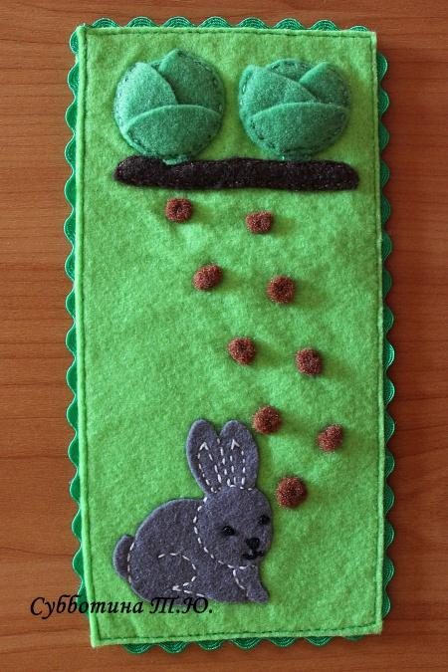 . Зайчик любит полакомиться капустой. Помоги зайчику собрать её. *«Проскачи»*пальчиками левой руки по кочкам.

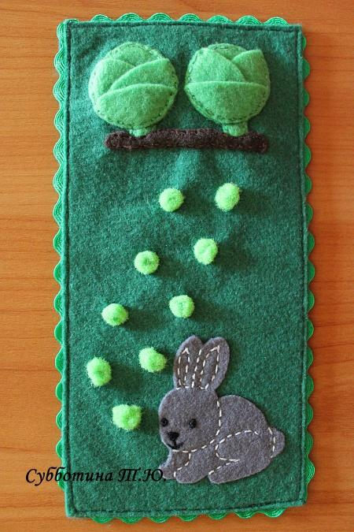

2. Зайчик любит полакомиться капустой. Помоги зайчику собрать её. *«Проскачи»*пальчиками правой руки по кочкам.

3. Зайчик любит полакомиться капустой. Помоги зайчику собрать её. *«Проскачи»*пальчиками левой и правой руки по кочкам одновременно.

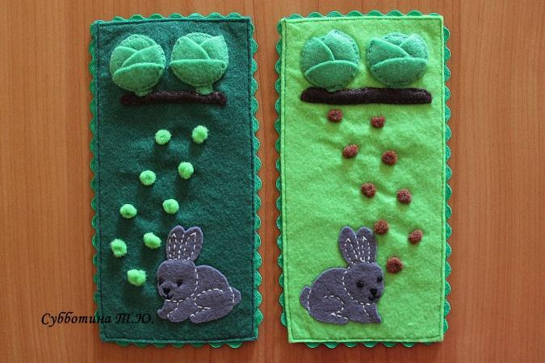

4. Зайчик очень любит морковку. Помоги зайчику добыть его любимое лакомство.*«Проскачи»* пальчиками левой руки по кочкам.

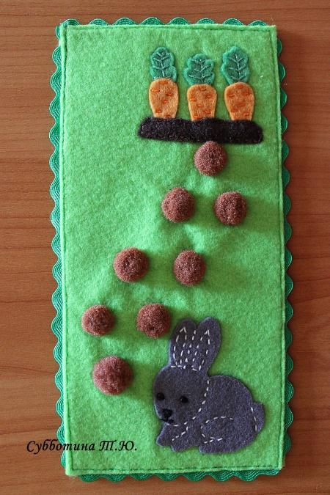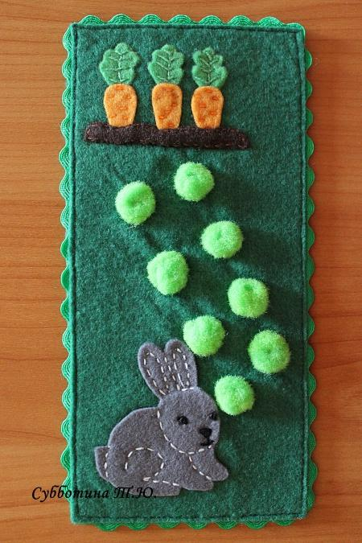

5. Зайчик очень любит морковку. Помоги зайчику добыть его любимое лакомство.*«Проскачи»* пальчиками правой руки по кочкам.

6. Зайчик очень любит морковку. Помоги зайчику добыть его любимое лакомство.*«Проскачи»* пальчиками левой и правой руки по кочкам одновременно.

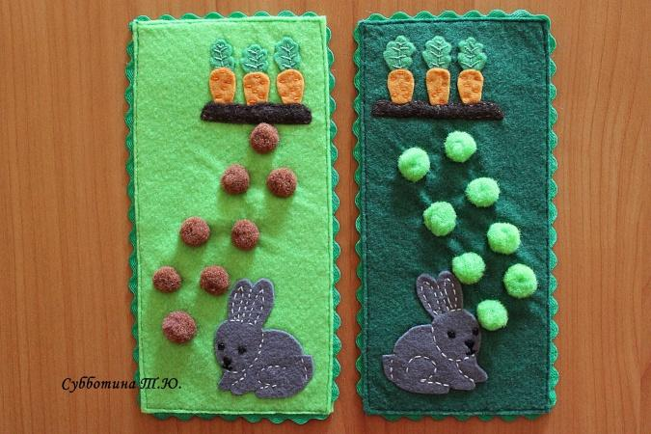

7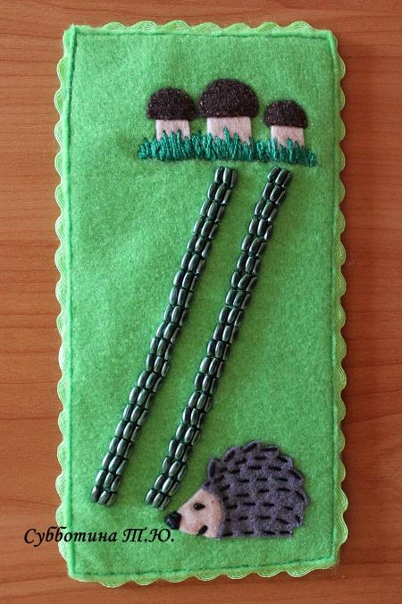 . Помоги ёжику дойти до грибочков. *«Прошагай»* пальчиками левой руки по дорожкам.

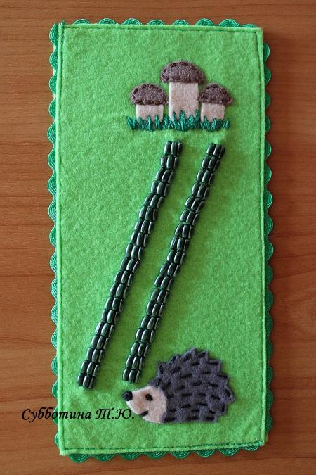

8. Помоги ёжику дойти до грибочков. *«Прошагай»* пальчиками правой руки по дорожкам.

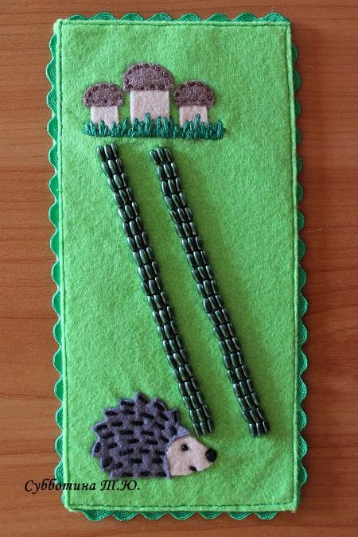  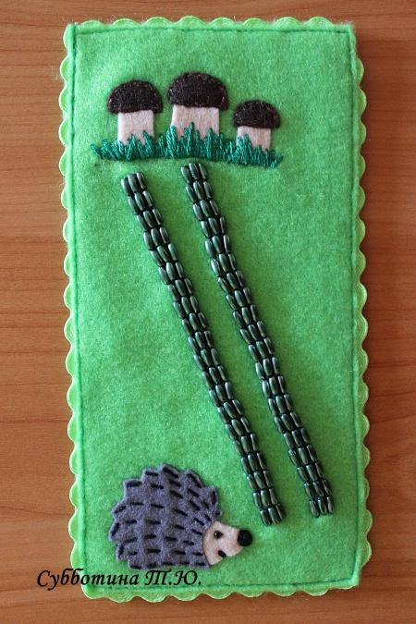

9. Помоги ёжику дойти до грибочков. *«Прошагай»* пальчиками левой и правой руки подорожкам одновременно.

10. Помоги ежатам вернуться к маме ежихи. *«Прошагай»* пальчиками левой руки по дорожкам.

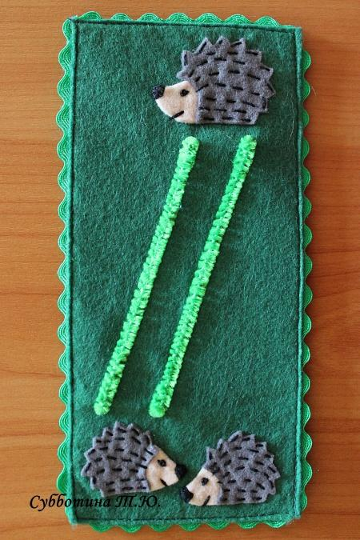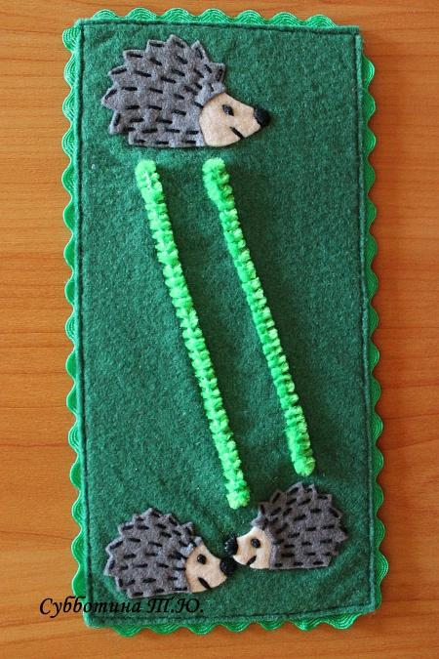

11. Помоги ежатам вернуться к маме ежихи. *«Прошагай»* пальчиками правой руки по дорожкам.

12. Помоги ежатам вернуться к маме ежихи. *«Прошагай»* пальчиками левой и правой руки по дорожкам одновременно.

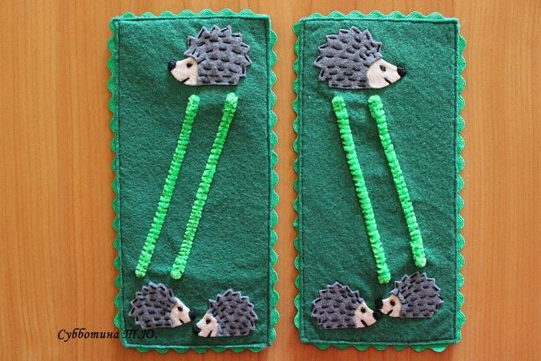

13. Помоги божьей коровке переползти с листка на листок. *«Переползи»* всеми пятью пальчиками правой руки по листочкам. Аналогично пятью пальчиками левой руки.

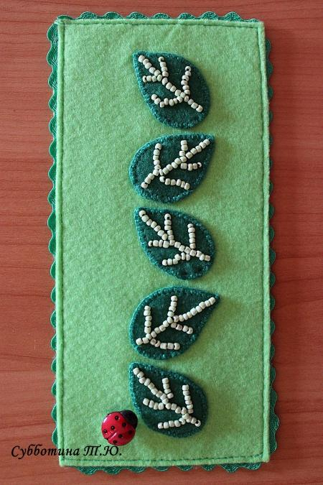

14. Помоги божьей коровке дойти до своих деток. *«Прошагай»* пальчиками левой руки по дорожкам. Аналогично с пальчиками правой руки.

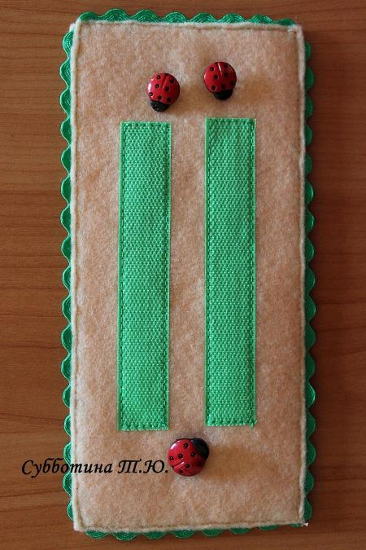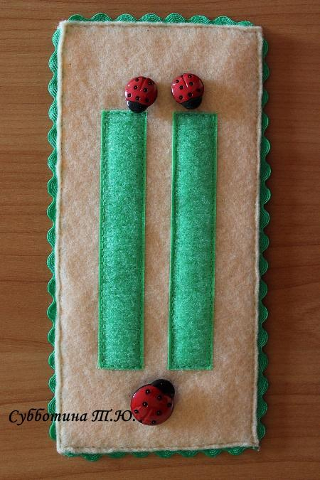

15. Помоги божьей коровке дойти до своих деток. *«Прошагай»* пальчиками левой и правой руки по дорожкам одновременно.

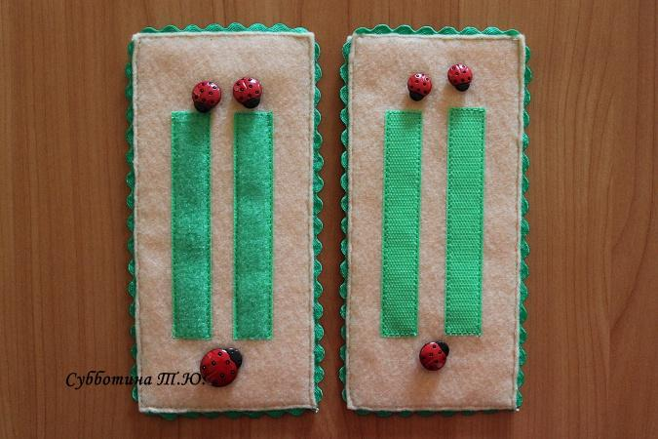

1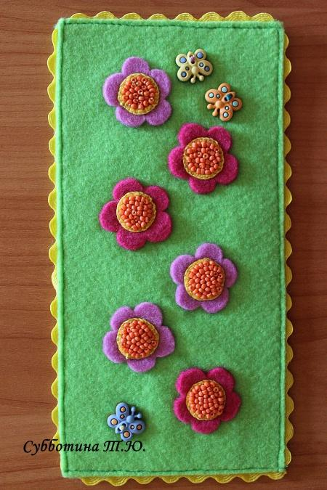 6. Помоги бабочке долететь до бабочек-подружек. *«Перелетай»* всеми пятью пальчиками левой руки с цветка на цветок. Аналогично пятью пальчиками правой руки.

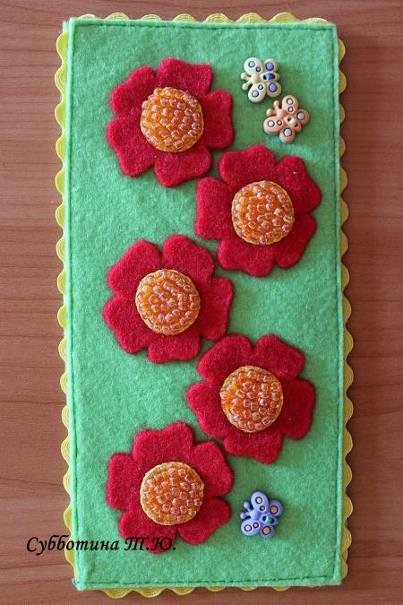

Стихотворения для «пальчиковых дорожек»

Люба леечку взяла,

Поливать цветы пошла.

Маки, астры, георгин,

Не завянет ни один.

*Помоги Любочке полить цветы на клумбе. «Прошагай» пальчиками пра­вой руки по кружочкам: большим и указательным, указательным и сред­ним, средним и безымянным, безымянным и мизинцем, большим и ми­зинцем, большим и безымянным, большим и средним. Активно работа­ет кисть руки.*

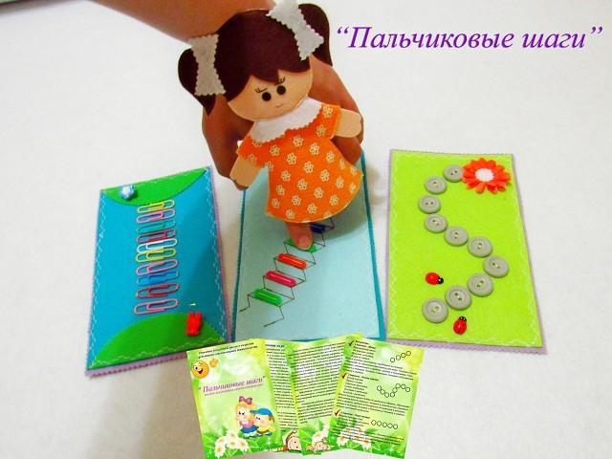

Прыг - скок, прыг – скок

Я с листка на листок.

Я веселая лягушка,

Ваша милая подружка.

*Помоги лягушке перепрыгнуть с листка на листок. «Прыгай» всеми пятью пальчиками правой руки по листкам, одновременно с произношением стихотворения. (На первом этапе взрослый помогает ребенку.)*

Два жучка пошли гулять,

Свои ножки поразмять.

Каждый по своей дорожке:

Не устали бы их ножки!

*Помоги жучкам дойти до леса. «Прошагай» пальчиками правой руки по дорожкам. У каждого пальчика своя дорожка: большой и указатель­ный, указательный и средний, средний и безымянный, безымянный и мизинец, большой и мизинец, большой и безымянный, большой и средний*.

Зайчик,зайчик, поскачи

И морковку поищи,

Поищи капустку —

Будет очень вкусно!

*Помоги зайчику прискакать в огород. «Проскачи» пальчиками левой руки по кружочкам. У каждого пальчика своя дорожка: большой и указа­тельный, указательный и средний, средний и безымянный, безымянный и мизинец, большой и мизинец, большой и безымянный, большой и средний.*

*безымянный, безымянный и мизинец, большой и мизинец, большой и безымянный, большой и средний.*

Мячик, мячик, прыг-скок,

Догони меня, дружок,

От меня не убегай,

Поскорее догоняй.

*«Проскачи» пальчиками правой руки по кружочкам, как мячик, и дого­ни мальчика. V каждого пальчика своя дорожка: большой и указатель­ный, указательный и средний, средний и безымянный, безымянный и мизинец, большой и мизинец, большой и безымянный, большой и средний.*

Рано встанет поутру,

Прокричит «Ку-ка-ре-ку»

Наш весёлый петушок,

Золотистый гребешок.

*Помоги петушку всех рано утром разбудить. «Прошагай» пальчиками левой руки по кружочкам к солнышку. У каждого пальчика своя дорож­ка: большой и указательный, указательный и средний, средний и безы­мянный, безымянный и мизинец, большой и мизинец, большой и безы­мянный, большой и средний.*

Домовёнок Кузя

Ищет новый дом.

Хочет быть хозяином,

Поселиться в нём.

*Помоги домовенку Кузе найти новый домик. «Прошагай» пальчиками левой руки по кружочкам: большим и указательным, указательным и средним, средним и безымянным, безымянным и мизинцем, большим и мизинцем, большим и безымянным, большим и средним. Активно рабо­тает кисть руки.*

- Мишка косолапый

По лесу идет.

Грибы собирает,

К Теремку идет.

*Помоги Мишке дойти до теремка. «Прошагай» пальчиками пра­вой руки по кружочкам: большим и указательным, указательным и сред­ним, средним и безымянным, безымянным и мизинцем, большим и ми­зинцем, большим и безымянным, большим и средним. Активно работа­ет кисть руки.*

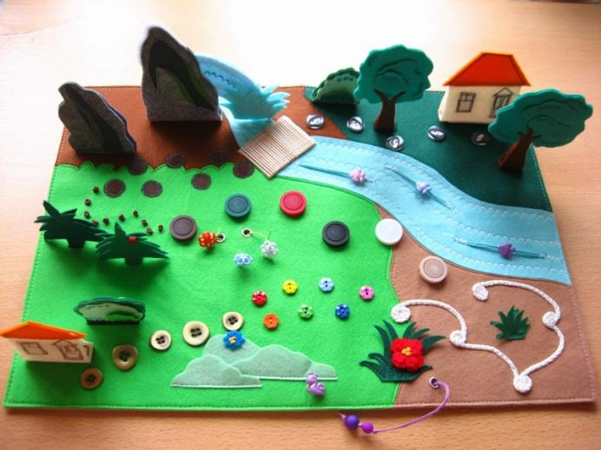

- Лиса по цветочной поляне гуляет,

Друзьям в Теремок букет собирает.

Лиса идет под стишок:

- Круглый год – зимой и летом

В шубу теплую одета.

До чего же хороша

Наша рыжая лиса.

*Помоги Лисе дойти до теремка. «Прошагай» пальчиками пра­вой руки по кружочкам: большим и указательным, указательным и сред­ним, средним и безымянным, безымянным и мизинцем, большим и ми­зинцем, большим и безымянным, большим и средним. Активно работа­ет кисть руки.*

Ходит ёжик по тропинке

За грибами без корзинки,

А зачем ему корзинка,

Если есть в иголках спинка?

*Помоги ёжикам собрать все грибочки. «Пройди» пальчиками правой руки по грибочкам, и дойди до ежат. У каждого пальчика своя дорожка: большой и указательный, указательный и средний, средний и безымянный, безымянный и мизинец, большой и мизинец, большой и безымянный, большой и средний.*

